BAB 4
Dinamika Peran Indonesia dalam Perdamaian Dunia

Selamat, kalian sekarang sudah memasuki semester dua di kelas XI. Semester ini sangat menentukan langkah kalian untuk dapat naik ke kelas XII. Nah, di semester dua ini materi pembelajaran untuk mata pelajaran Pendidikan Pancasila dan Kewarganegaraan (PPKn) akan semakin memberikan tantangan kepada kalian untuk senantiasa belajar dengan penuh kesungguhan.
Pada awal semester dua ini, kalian akan diajak untuk menyusuri dinamika peran Indonesia dalam perdamaian dunia. Pada akhir pembelajaran bab ini, kalian diharapkan dapat menganalisis dinamika peran Indonesia dalam perdamaian dunia sesuai dengan Undang-Undang Dasar Negara Republik Indonesia Tahun 1945.
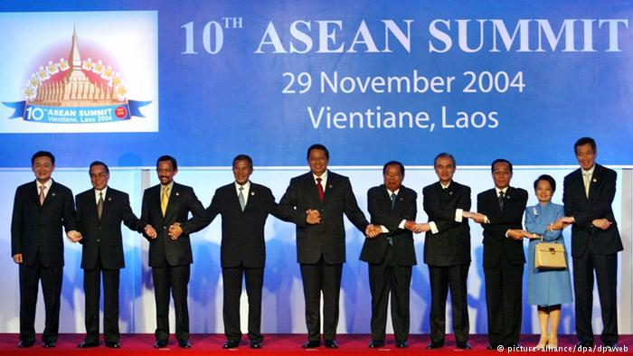

Sumber : https://www.dw.com/id/indonesia-semakin-dianggap-penting-bagi-dunia/a-16412805
Gambar : Indonesia mempunyai peran yang sangat penting dalam menciptakan perdamaian di
kawasan Asia Tenggara.

Salah satu tujuan nasional Indonesia sebagaimana tercantum dalam alinea ke-4 Pembukaan Undang-Undang Dasar Negara Republik Indonesia Tahun 1945 adalah ikut melaksanakan ketertiban dunia yang berdasarkan kemerdekaan, perdamaian abadi, dan keadilan sosial. Salah satu konsekuensi dari tujuan tersebut adalah bangsa Indonesia harus senantiasa berperan serta dalam menciptakan perdamaian dunia. Hal tersebut dikarenakan bangsa Indonesia merupakan bagian dari seluruh umat manusia di dunia sehingga sudah seharusnya bangsa Indonesia berada pada barisan terdepan dalam upaya menciptakan perdamaian dunia. Gambar 4.1 di atas merupakan contoh peristiwa ketika bangsa Indonesia menjalin kerja sama dengan bangsa lain dalam wadah negara-negara Asia Tenggara (ASEAN). Kerja sama tersebut merupakan wujud dari peran Indonesia dalam menciptakan perdamaian dunia.

A. Peran Indonesia dalam Menciptakan Perdamaian Dunia melalui Hubungan Internasional

1. Makna Hubungan Internasional
Menurut kalian apa yang akan terjadi jika seandainya negara kita tidak menjalin hubungan dengan. Tentu semuanya pasti sepakat, kita akan dikucilkan dari pergaulan bangsa-bangsa di dunia. Hal ini tentunya akan merugikan seluruh kehidupan bangsa. Bangs Indonesia tidak bisa berinteraksi dengan sesamanya yang berada di negara lain. Selain itu, kita akan buta terhadap hal-hal yang terjadi di negara lain yang pada hakikatnya merupakan sumber pengetahuan bagi kita. Hubungan internasional merupakan salah satu jawaban bagi persoalan yang dialami oleh suatu negara. Ketika suatu negara mengalami kekurangan dalam suatu bidang, misalnya kekurangan tenaga ahli untuk membangun negerinya maka melalui hubungan internasional negara tersebut mampu mengatasi persoalan tersebut dengan meminta bantuan dari negara lain. Oleh karena itu hubungan internasional mempunyai kedudukan yang sangat penting dalam kehidupan suatu negara yang beradab. Berkaitan dengan hal tersebut apa sebenarnya hubungan internasional itu? Mencakup apa saja hubungan tersebut? Untuk menjawab pertanyaan tersebut ada baiknya kalian kaji uraian pada bagian ini yang akan mengupas makna dari hubungan internasional. Secara umum hubungan internasional diartikan sebagai hubungan yang bersifat global yang meliputi semua hubungan yang terjadi dengan melampaui batas-batas ketatanegaraan. Konsepsi hubungan internasional oleh para ahli sering dianggap sama atau dipersamakan dengan konsepsi politik luar negeri, hubungan luar negeri, dan politik internasional. Ketiga konsep tersebut sebenarnya memiliki makna yang berbeda satu sama lain, akan tetapi mempunyai persamaan yang cukup mendasar dalam hal ruang lingkupnya yang melampaui batas-batas negara (lingkup internasional). Untuk memperluas pemahaman kalian, berikut dipaparkan makna dari ketiga konsep tersebut.
a. Politik luar negeri adalah seperangkat cara/kebijakan yang dilakukan oleh suatu negara untuk mengadakan hubungan dengan negara lain dengan tujuan untuk tercapainya tujuan negara serta kepentingan nasional negara yang bersangkutan.
b. Hubungan luar negeri adalah keseluruhan hubungan yang dijalankan oleh suatu negara dengan semua pihak yang tidak tunduk pada kedaulatannya.
c. Politik internasional adalah politik antarnegara yang mencakup kepentingan dan tindakan beberapa atau semua negara serta proses interaksi antarnegara maupun antarnegara dengan organisasi internasional.
Tugas Mandiri 4.1

2. Pentingnya Hubungan Internasional bagi Indonesia
Suatu bangsa yang merdeka tidak dapat hidup sendiri tanpa bantuan dari negara lain. Untuk menjaga kelangsungan hidup dan mempertahankan kemerdekaannya, negara tersebut membutuhkan dukungan dari negara lain. Nah, untuk mendapatkan dukungan tersebut, suatu negara harus mengadakan hubungan yang baik dengan negara lain. Misalnya, ketika awal kemerdekaan, bangsa Indonesia membutuhkan pengakuan dan dukungan dari negara lain. Oleh karena itu, para pendiri negara menjalin hubungan dengan India, Australia, Amerika Serikat, Belgia, Mesir, dan sebagainya. Alhasil, kemerdekaan Negara Indonesia mendapatkan dukungan dari negara-negara lain di dunia.

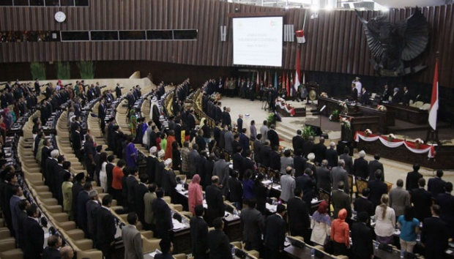
Sumber : Metro.tempo.com
Gambar : Suasana pembukaan Konferensi Parlemen Asia-Afrika yang berlangsung di Gedung Nusantara, Kompleks Parlemen Senayan
Suatu negara dapat menjalin hubungan dengan negara lain manakala kemerdekaan dan kedaulatannya telah diakui secara internasional terletak dalam dua de facto dan de jure oleh negara lain. Perlunya kerja sama dalam bentuk hubungan internasional antara lain karena faktor-faktor berikut :
a. Faktor internal, yaitu Adanya kekhawatiran terancamnya kelangsungan hidup kesananya, baik melalui kudeta maupun intervensi dari negara lain.
b. Faktor ekternal, yaitu ketentuan hukum alam yang tidak dapat dipungkiri bahwa suatu negara tidak dapat berdiri sendiri tanpa bantuan dan kerja sama dengan negara lain. Ketergantungan tersebut terutama dalam upaya memecahkan masalah-masalah ekonomi, politik, hukum, sosial budaya, pertahanan, dan keamanan.
Bagaimana hubungan internasional yang dibangun oleh bangsa Indonesia? Apa arti penting hubungan internasional bagi bangsa Indonesia? Pola hubungan internasional yang dibangun oleh bangsa Indonesia dapat dilihat dari kebijakan politik luar negeri Indonesia. Bangsa Indonesia dalam membina hubungan dengan negara lain menerapkan prinsip politik luar negeri yang bebas aktif dan diabdikan bagi kepentingan nasional, terutama kepentingan pembangunan di segala bidang serta ikut melaksanakan ketertiban dunia yang berdasarkan kemerdekaan, perdamaian abadi dan keadilan sosial.
Pembangunan hubungan internasional bangsa Indonesia ditujukan untuk peningkatan persahabatan dan kerja sama bilateral, regional, dan multilateral melalui berbagai macam forum sesuai dengan kepentingan dan kemampuan nasional. Selain itu, bagi bangsa Indonesia, hubungan internasional diarahkan untuk hal-hal berikut.
a. Pembentukan satu negara Republik Indonesia yang berbentuk negara kesatuan dan negara kebangsaan yang demokratis.
b. Pembentukan satu masyarakat yang adil dan makmur secara material ataupun spiritual dalam wadah Negara Kesatuan Republik Indonesia.
c. Pembentukan satu persahabatan yang baik antara Republik Indonesia dan semua negara di dunia, dasar kerja sama adalah membentuk satu dunia baru yang bersih dari imperialisme dan kolonialisme menuju perdamaian dunia yang sempurna .
d. Mempertahankan kemerdekaan bangsa dan menjaga keselamatan negara.
e. Memperoleh barang-barang yang diperlukan dari luar untuk memperbesar kemakmuran rakyat, apabila barang-barang itu tidak atau belum dihasilkan sendiri.
f. Meningkatkan perdamaian internasional, karena hanya dalam keadaan damai Indonesia dapat membangun dan memperoleh syarat-syarat yang diperlukan untuk memperbesar kemakmuran rakyat.
g. Meningkatkan persaudaraan segala bangsa sebagai pelaksanaan cita-cita yang tersimpul di dalam Pancasila, dasar dan filsa ah negara kita.
Berdasarkan uraian di atas dapat disimpulkan bahwa untuk mencapai tujuan yang diharapkan dari pelaksanaan hubungan internasional, bangsa Indonesia harus senantiasa meningkatkan kualitas kerja sama internasional yang dibangun dengan negara lain. Untuk mencapai hal tersebut, bangsa Indonesia harus mampu meningkatkan kualitas dan kinerja aparatur luar negeri agar mampu melakukan diplomasi yang pro-aktif dalam segala bidang untuk membangun citra positif Indonesia di dunia internasional. Selain itu, juga harus mampu memberikan perlindungan dan pembelaan terhadap warga negara dan kepentingan Indonesia, serta memanfaatkan setiap peluang bagi kepentingan nasional.
3. Politik Luar Negeri Indonesia dalam Menjalin Hubungan Internasional
Hubungan yang dijalin oleh suatu negara dengan negara lain, tentu saja tidak dapat dilepaskan dari tata pergaulan antarnegara. Jika dalam pergaulan manusia dalam lingkungan tetangga ada yang dinamakan tata krama pergaulan, maka dalam pergaulan antarnegara pun terdapat hal yang sama. Setiap negara mempunyai kebijakan politiknya masing-masing. Kebijakan politik masing-masing negara dalam pergaulan internasional dinamakan politik luar negeri. Berkaitan dengan hal tersebut, bentuk kerja sama dan perjanjian internasional yang dilakukan oleh bangsa Indonesia merupakan perwujudan dari politik luar negeri Indonesia. Selain itu, politik luar negeri juga memberikan corak atau warna tersendiri bagi kerja sama dan perjanjian internasional yang dilakukan oleh suatu negara. Apa sebenarnya politik luar negeri bangsa Indonesia? Untuk mengetahui corak politik luar negeri Indonesia, coba kalian perhatikan Pembukaan Undang-Undang Dasar Negara Republik Indonesia Tahun 1945 alinea keempat, tentang tujuan negara, “... ikut melaksanakan ketertiban dunia yang berdasarkan kemerdekaan, perdamaian abadi, dan keadilan sosial”. Pernyataan tersebut mengindikasikan bahwa politik luar negeri kita memiliki corak tertentu. Pemikiran para pendiri negara (founding fathrers) yang dituangkan dalam Pembukaan Undang-Undang Dasar Negara Republik Indonesia Tahun 1945 tersebut didasari oleh kenyataan bahwa sebagai negara yang baru merdeka, kita dihadapkan pada lingkungan pergaulan dunia yang dilematis. Pada awal pendirian negara Republik Indonesia, kita dihadapkan pada satu situasi dunia yang dikuasai oleh dua kekuatan negara adidaya sebagai akibat dari Perang Dunia II. Dua kekuatan tersebut adalah Blok Barat di bawah kendali Amerika Serikat dengan mengusung ideologi liberal. Kekuatan lainnya dikuasai oleh Blok Timur yang dipimpin Hatta oleh Uni Soviet dengan mengusung ideologi komunis. Kenyataan ini sangat berpengaruh kepada negara Indonesia yang baru saja merdeka dan tengah berupaya keras
mempertahankan kemerdekaanya dari rongrongan Belanda yang ingin kembali menjajah Indonesia. Kondisi demikian mau tidak mau memaksa bangsa Indonesia untuk menentukan sikap, walaupun usianya masih sangat muda. Sikap bangsa Indonesia tersebut tertuang dalam rumusan politik luar negeri Indonesia. Pemerintah Indonesia yang pada waktu itu dipimpin oleh Ir. Soekarno sebagai Presiden dan Drs. Muhammad Hatta sebagai Wakil Presiden pada tanggal 2 September 1948 di hadapan Badan Pekerja Komite Nasional Indonesia Pusat mengumumkan pendirian politik luar negeri Indonesia yang antara lain berbunyi ”...tetapi mestikah kita, bangsa Indonesia yang memperjuangkan kemerdekaan bangsa dan negara kita hanya harus memilih antara pro-Rusia atau pro-Amerika? Apakah tak ada pendirian lain yang harus kita ambil dalam mengejar
cita-cita kita?”.
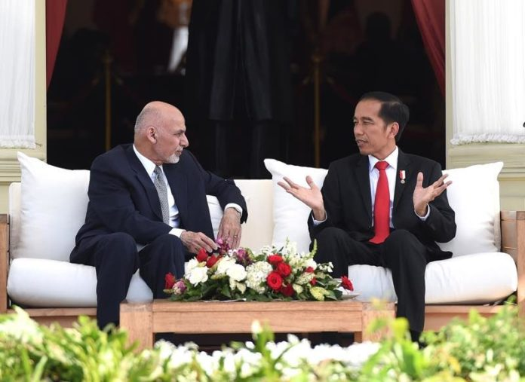
Sumber : http://presidenri.go.id/berita-aktual/sejarah-baru-kedekatan-hubungan-indonesia- afghanistan.html
Gambar : Sejarah Baru Kedekatan Hubungan Indonesia-Afghanistan
Pemerintah Indonesia pada waktu itu berpendapat bahwa pendirian yang harus diambil tidak menjadikan negara kita terjebak dalam kepentingan dua blok tersebut. Negara kita tidak mau menjadi objek dalam pertarungan politik antara dua blok tersebut. Negara kita harus menjadi subjek yang berhak menentukan sikap sendiri dan memperjuangkan tujuan sendiri, yaitu merdeka seutuhnya tanpa ada rongrongan dari negara lain. Dalam kesempatan itu Drs. Muhammad Hatta menyampaikan pidatonya dengan judul yang sangat menarik, yaitu Mendayung antara Dua Karang. Pidato tersebut kemudian dirumuskan lagi secara eksplisit sebagai prinsip bebas aktif, yang kemudian menjadi corak politik luar negeri Indonesia sampai sekarang. Dengan demikian, dapat disimpulkan bahwa politik luar negeri Indonesia bersifat bebas aktif. Sifat politik luar negeri inilah yang mewarnai pola kerja sama bangsa Indonesia dengan negara lain. Dengan kata lain, Indonesia selalu menitikberatkan pada peran atau kontribusi yang dapat diberikan oleh bangsa Indonesia bagi kemajuan peradaban dan perdamaian dunia. Hal ini dapat dilihat dari peristiwa-peristiwa di bawah ini yang dengan jelas menggambarkan bentuk kerja sama yang dikembangkan bangsa Indonesia.
a. Indonesia menjadi anggota Perserikatan Bangsa-bangsa (PBB) yang ke-60 pada tanggal 28 September 1950. Meskipun pernah keluar dari keanggotaan PBB pada tanggal 7 Januari 1965 sebagai bentuk protes atas diterimanya Malaysia menjadi anggota tidak tetap Dewan Keamanan PBB,akan tetapi pada tanggal 28 September 1966 Indonesia masuk kembali menjadi anggota PBB dan tetap sebagai anggota yang ke-60.
b. Memprakarsai penyelenggaraan Konferensi Asia-Afrika (KAA) pada tahun 1955 yang melahirkan semangat dan solidaritas negara-negara Asia- Afrika yang kemudian melahirkan Dasasila Bandung.
c. Keaktifan Indonesia sebagai salah satu pendiri Gerakan Non-Blok (GNB) pada tahun 1961, bahkan pada tahun 1992 dalam Konferensi Negara- Negara Non-Blok yang berlangsung di Jakarta, Indonesia ditunjuk menjadi Ketua GNB. Melalui GNB ini secara langsung Indonesia telah turut serta meredakan ketegangan perang dingin antara Blok Barat dan Blok Timur.
d. Terlibat langsung dalam misi perdamaian Dewan Keamanan PBB dengan mengirimkan Pasukan aruda ke negara-negara yang dilanda konflik seperti Konggo, Vietnam, Kamboja, Bosnia, dan sebagainya. Bahkan pada tahun 2007, Indonesia ditetapkan menjadi anggota tidak tetap Dewan Kemanan PBB.
e. Indonesia menjadi salah satu pendiri ASEAN (Assosiaciation of South-East Asian Nation) yaitu organisasi negara-negara di kawasan Asia Tenggara, bahkan Sekretariat Jenderal ASEAN berada di Jakarta.

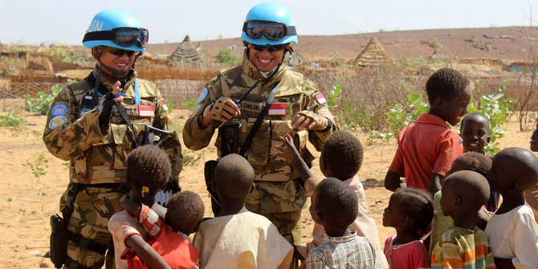

Sumber : merdeka.com
Gambar : Indonesia masuk 10 besar pengirim pasukan perdamaian PBB terbanyak
f. Ikut serta dalam setiap pesta olah raga internasional mulai dari SEA Games, Asian Games, Olimpiade, dan sebagainya.
g. Indonesia aktif juga dalam beberapa organisasi internasional lainnya, misalnya Organisasi Konferensi Islam (OKI), Organisasi Negara-Negara Pengekspor minyak (OPEC) dan kerjasama Ekonomi Asia Pasifik (APEC).
h. Menyelenggarakan hubungan diplomatik dengan berbagai negara yang ditandai dengan pertukaran perwakilan diplomatik dengan negara yang bersangkutan. Sampai saat ini, Indonesia sudah menjalin kerja sama bilateral dengan 162 negara. Sebagai wujud dari hal tersebut, di negara kita terdapat kantor kedutaan besar dan konsulat jenderal negara lain.Begitu juga dengan kantor Kedutaan Besar dan Konsulat Jenderal negara kita yang terdapat di negara lain.
B. Peran Indonesia dalam Menciptakan Perdamaian Dunia
Melalui Organisasi Internasional Apa yang kalian bayangkan ketika mendengar istilah organisasi internasional? Pernahkah kalian menganggap bahwa organisasi internasional itu adalah organisasi sosial? Jika pernah, anggapan kalian itu tidak sepenuhnya salah dan juga tidak sepenuhnya benar. Organisasi internasional mempunyai berbagai macam corak. Ada yang bercorak politis, sosial, ekonomi, budaya, dan sebagainya. Apa sebenarnya organisasi internasional itu? Secara umum organisasi internasional dapat diartikan sebagai organisasi yang berkedudukan sebagai subjek hukum internasional dan mempunyai kapasitas untuk membuat perjanjian internasional. Karena merupakan subjek hukum internasional, organisasi internasional mempunyai hak dan kewajiban yang ditetapkan dalam konvensi-konvensi internasional.
Organisasi internasional pada umumnya beranggotakan negara-negara. Akan 1tetapi, meskipun demikian, tidak menutup kemungkinan organisasi internasional terdiri dari berbagai badan hukum atau badan usaha, bergantung dari sifat organisasi tersebut. Bagaimana keterlibatan bangsa Indonesia dalam organisasi Internasional? Indonesia terlibat dalam berbagai organisasi internasional. Hal tersebut sebagai perwujudan dari komitmen bangsa Indonesia dalam menciptakan perdamaian dunia. Nah, untuk menambah wawasan kalian, berikut dipaparkan peran Indonesia dalam beberapa organisasi Internasional.
1. Peran Indonesia di Perserikatan Bangsa-Bangsa (PBB)
Indonesia resmi menjadi anggota PBB ke-60 pada tanggal 28 September 1950 dengan suara bulat dari para negara anggota. Hal tersebut terjadi kurang
dari setahun setelah pengakuan kedaulatan oleh Belanda melalui Konferensi Meja Bundar. Indonesia dan PBB memiliki keterikatan sejarah yang kuat mengingat kemerdekaan Indonesia diproklamasikan pada tahun 1945, tahun yang sama ketika PBB didirikan. Sejak tahun itu pula PBB secara konsisten mendukung Indonesia untuk menjadi negara yang merdeka, berdaulat, dan mandiri. Peran PBB terhadap Indonesia pada masa revolusi fisik cukup besar seperti ketika terjadi Agresi Militer Belanda I, Indonesia dan Australia mengusulkan agar persoalan Indonesia dibahas dalam sidang umum PBB. Selanjutnya, PBB membentuk Komisi Tiga Negara yang membawa Indonesia-Belanda ke meja Perundingan Renville. Ketika terjadi Agresi militer Belanda II, PBB membentuk UNCI yang mempertemukan Indonesia-Belanda dalam Perundingan Roem Royen.

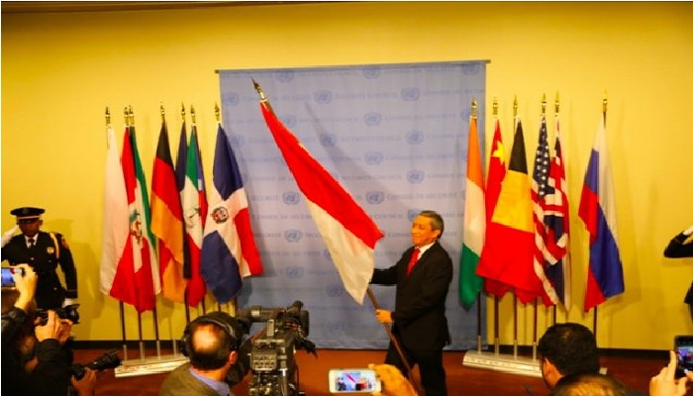
Sumber : https://www.islampos.com/resmi-jadi-anggota-bendera-indonesia-terpancang-di-markas-pbb-124528/
Gambar : Resmi Jadi Anggota, Bendera Indonesia Terpancang di Markas PBB

Pemerintah RI mengutus Lambertus Nicodemus Palar sebagai Wakil Tetap RI yang pertama di PBB. Duta Besar Palar bahkan telah memiliki peran besar dalam usaha mendapatkan pengakuan internasional terhadap kemerdekaan Indonesia pada saat konflik antara Belanda dan Indonesia pada tahun 1947. Duta Besar Palar memperdebatkan posisi kedaulatan Indonesia di PBB dan di Dewan Keamanan. Pada saat itu palar hanya sebagai “peninjau” di PBB karena Indonesia belum menjadi anggota pada saat itu. Pada saat berpidato di muka Sidang Majelis Umum PBB ketika Indonesia diterima sebagai anggota PBB, Duta Besar Palarberterima kasih kepada para pendukung Indonesia dan berjanji bahwa Indonesia akan melaksanakan kewajibannya sebagai anggota PBB. Posisi Wakil Tetap RI dijabatnya hingga tahun 1953. Sebagai negara anggota PBB, Indonesia terdaftar dalam beberapa lembaga di bawah naungan PBB. Misalnya, ECOSOC (Dewan Ekonomi dan Sosial), ILO (Organisasi Buruh Internasional), maupun FAO (Organisasi Pangan dan Pertanian). Salah satu prestasi Indonesia di PBB adalah saat Menteri Luar Negeri Adam Malik menjabat sebagai ketua sidang Majelis Umum PBB untuk masa sidang tahun 1974. Indonesia juga terlibat langsung dalam pasukan perdamaian PBB. Dalam hal ini Indonesia mengirimkan Pasukan Garuda untuk mengemban misi perdamaian PBB di berbagai negara yang mengalami konflik. Pencapaian Indonesia di Dewan Keamanan (DK) PBB adalah ketika pertama kali terpilih sebagai anggota tidak tetap DK PBB periode 1974-1975. Indonesia terpilih untuk kedua kalinya menjadi anggota tidak tetap DK PBB untuk periode 1995-1996. Dalam keanggotaan Indonesia di DK PBB pada periode tersebut, Wakil Tetap RI Nugroho Wisnumurti tercatat dua kali menjadi Presiden DK-PBB. Terakhir, Indonesia terpilih untuk ketiga kalinya sebagai anggota tidak tetap DK PBB untuk masa bakti 2007-2009. Proses pemilihan dilakukan Majelis Umum PBB melalui pemungutan suara dengan perolehan 158 suara dukungan dari keseluruhan 192 negara anggota yang memiliki hak pilih. Di Komisi Hukum Internasional PBB/International Law Commission (ILC), Indonesia mencatat prestasi dengan terpilihnya mantan Menlu Mochtar Kusumaatmadja sebagai anggota ILC pada periode 1992-2001. Pada pemilihan terakhir yang berlangsung pada Sidang Majelis Umum PBB ke-61, Duta Besar Nugroho Wisnumurti terpilih sebagai anggota ILC periode 2007-2011, setelah bersaing dengan 10 kandidat lainnya dari Asia, dan terpilih kembali untuk masa tugas 2012-2016. Indonesia merupakan salah satu anggota pertama Dewan HAM dari 47 negara anggota PBB lainnya yang dipilih pada tahun 2006. Indonesia kemudian terpilih kembali menjadi anggota Dewan HAM untuk periode 2007-2010 melalui dukungan 165 suara negara anggota PBB.
2. Peran Indonesia dalam ASEAN (Association of South East Asian Nation)
Indonesia sebagai bagian dari Asia Tenggara khususnya dan dunia umumnya, menyadari pentingnya hubungan kerja sama dengan negara-negara lain di berbagai belahan bumi. Hal ini sesuai dengan yang tertuang dalam tujuan negara sebagaimana yang tercantum dalam Pembukaan UUD 1945, yaitu ikut melaksanakan ketertiban dunia, perdamaian abadi, dan keadilan sosial. Untuk mewujudkan tujuan tersebut,Indonesia banyak berperan aktif dalam berbagai organisasi internasional,terutama di kawasan Asia Tenggara. Selain itu, Indonesia juga menjalin kerja sama bilateral dengan beberapa negara secara khusus. Dalam menjalin hubungan internasional, Indonesia menggunakan politik luar negeri yang bebas aktif.Bebas, artinya bangsa Indonesia bebas menentukan sikap yang berkaitan dengan dunia internasional. Aktif, artinya Indonesia berperan serta secara aktif dalam memperjuangkan terciptanya perdamaian dunia dan berpartisipasi dalam mengatasi ketegangan internasional.
Indonesia adalah negara terbesar di Asia Tenggara dan memegang peranan penting dalam hal keamanan dan stabilitas di Asia Tenggara. Indonesia mempunyai peranan besar dalam membentuk kesepakatan untuk menciptakan stabilitas regional dan perdamaian. Misalnya, Indonesia telah mengambil peran utama dalam membantu proses pemulihan kembali demokrasi di Kamboja. Selain
itu, Indonesia menjadi perantara dalam perdamaian di Filipina Selatan.Indonesia sangat berperan aktif dalam organisasi ASEAN. Sebagai sesama negara dalam satu kawasan, satu ras, satu rumpun, hubungan negara-negara di Asia Tenggara seperti layaknya kakak beradik. Menyadari akan hal itu, Indonesia menjadi salah satu negara pemrakarsa berdirinya ASEAN. Peran Indonesia dalam ASEAN hingga saat ini tidak pernah surut. Bahkan, ASEAN menjadi prioritas utama dalam politik luar negeri Indonesia. Indonesia selalu aktif berpartisipasi dalam setiap penyelenggaraan Konferensi Tingkat Tinggi (KTT) atau pertemuan-pertemuan ASEAN. Indonesia sering menjadi tuan rumah dalam acara-acara penting ASEAN. Di antaranya adalah sebagai berikut.
a. KTT ASEAN pertama KTT ini diselenggarakan di Bali pada tanggal 24 Februari 1976. Dalam KTT ini dihasilkan dua dokumen penting ASEAN.
1). Deklarasi ASEAN Bali Concord I, berisi berbagai program yang akan menjadi kerangka kerja sama ASEAN selanjutnya. Kerja sama ini meliputi bidang politik, ekonomi, sosial, budaya, dan keamanan.
2). Perjanjian persahabatan dan kerja sama. Dalam perjanjian ini disepakati prinsip-prinsip dasar dalam hubungan satu sama lain. Prinsip ini antara lain tidak campur tangan urusan dalam negeri satu sama lain, menyelesaikan perselisihan dengan cara damai, dan menolak penggunaan ancaman/ kekerasan.
b. Pertemuan informal pemimpin negara ASEAN pertama. Pertemuan diselenggarakan di Jakarta pada tanggal 30 November 1996. Pertemuan ini merupakan tindak lanjut dari keputusan yang dihasilkan dalam KTT ke-5 ASEAN di Bangkok pada bulan Desember 1995.
c. KTT ASEAN kesembilan KTT kesembilan diselenggarakan di Bali tanggal 7 Oktober 2003. Dalam KTT ini dihasilkan Deklarasi ASEAN Bali Concord II, sebagai kelanjutan dari Bali
Concord I 1976. Bali Concord II berfungsi memperkuat Visi ASEAN 2020. Dalam Bali Concord II ditetapkan Komunitas ASEAN yang didasarkan atas tiga pilar yaitu Komunitas Keamanan ASEAN (ASC), Komunitas Ekonomi ASEAN (AEC), dan Komunitas Sosial Budaya ASEAN (ASCC).

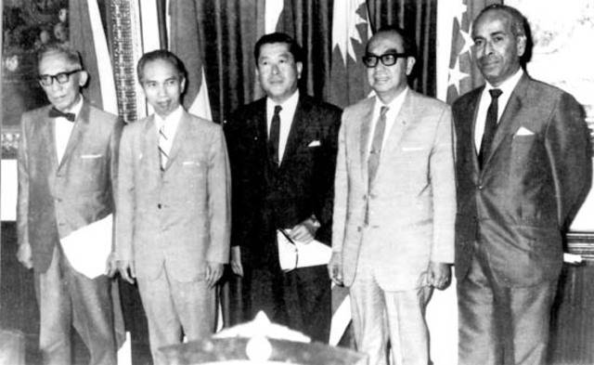
Sumber : today.line.me
Gambar : Pendiri 5 Menteri Luar Negeri yang menandatangani deklarasi pendirian ASEAN

Negara-negara ASEAN menyepakati gedung sekretariat ASEAN bertempat di Jakarta. Di gedung inilah Sekretaris Jenderal ASEAN bertugas. Tiga orang tokoh dari Indonesia yang pernah menjabat sebagai Sekretaris Jenderal ASEAN adalah H. R. Dharsono (1977-1978), Umarjadi Nyotowijono (1978-1979), dan Rusli Noor (1989-1992).

3. Peran Serta Indonesia dalam Gerakan Non-Blok
Bagi Indonesia, Gerakan Non-Blok (GNB) merupakan wadah yang tepat bagi negara-negara berkembang untuk memperjuangkan cita-citanya dan untuk itu Indonesia senantiasa berusaha secara konsisten dan aktif membantu berbagai upaya kearah pencapaian tujuan dan prinsip-prinsip Gerakan Non-Blok. GNB mempunyai arti yang khusus bagi bangsa Indonesia yang dapat dikatakan lahir sebagai negara netral, yang tidak memihak. Hal tersebut tercermin dalam Pembukaan Undang-Undang Dasar Negara Republik Indonesia Tahun 1945 yang menyatakan bahwa kemerdekaan adalah hak segala bangsa, dan oleh sebab itu maka penjajahan di atas dunia harus dihapuskan karena tidak sesuai dengan perikemanusiaan dan perikeadilan. Selain itu, diamanatkan pula bahwa Indonesia ikut melaksanakan ketertiban dunia yang berdasarkan kemerdekaan, perdamaian abadi, dan keadilan sosial. Kedua mandat tersebut juga merupakan falsafah dasar GNB.

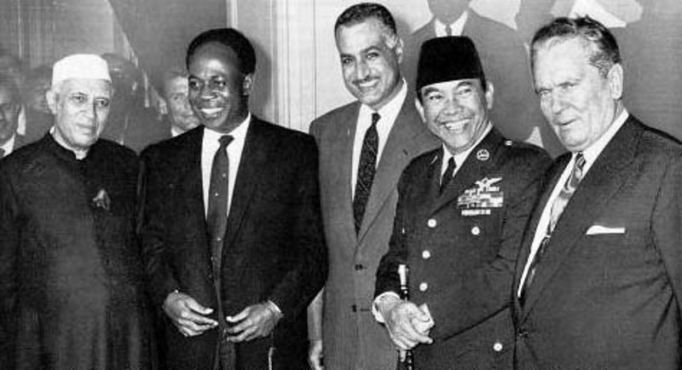
Sumber : http://www.donisetyawan.com/tujuan-utama-gerakan-non-blok/
Gambar : Para Tokoh Pemebentuk Gerakan Non-Blok

Sesuai dengan politik luar negeri yang bebas dan aktif, Indonesia memilih untuk menentukan jalannya sendiri dalam upaya membantu tercapainya perdamaian dunia dengan mengadakan persahabatan dengan segala bangsa. Sebagai perwujudan dari politik luar negeri yang bebas dan aktif, selain sebagai salah satu negara pendiri GNB, Indonesia juga senantiasa setia dan memegang teguh prinsip-prinsip dan aspirasi GNB. Sikap ini secara konsisten ditunjukkan Indonesia dalam kiprahnya pada masa kepemimpinan Indonesia pada tahun 1992–1995. Selama tiga tahun dipimpin Indonesia, banyak kalangan menyebut GNB berhasil memainkan peran penting dalam percaturan politik global. Lewat Jakarta Message, Indonesia memberi warna baru pada gerakan ini dengan meletakkan titik berat kerja sama pada pembangunan ekonomi. Akan tetapi, meskipun demikian, politik dan keamanan negara-negara sekitar tetap menjadi perhatian. Dengan kontribusi positifnya selama ini, Indonesia dipercaya untuk turut menyelesaikan berbagai konflik regional, antara lain k nflik berdarah di gambar, gerakan separatis Moro di Filipina, dan sengketa di Laut Cina Selatan. Meskipun sekarang Indonesia tidak lagi menjabat sebagai pimpinan GNB, namun tidak berarti bahwa penanganan oleh Indonesia terhadap berbagai permasalahan penting GNB akan berhenti atau mengendur. Sebagai anggota GNB, Indonesia akan tetap berupaya menyumbangkan peranannya untuk kemajuan GNB dimasa yang akan datang dengan mengoptimalkan pengalaman yang telah didapat selama menjadi Ketua GNB.

